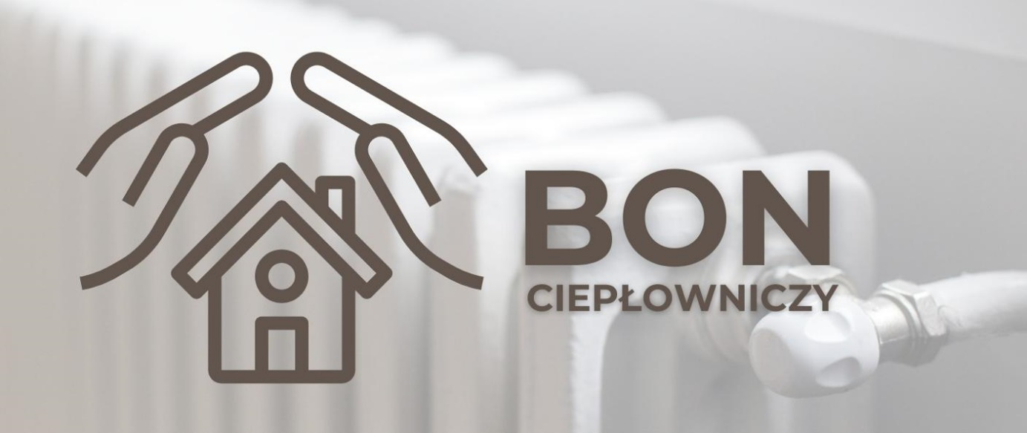
Informujemy, że 30 września 2025 r. weszła w życie ustawa z dnia 12 września 2025 r. o bonie ciepłowniczym oraz o zmianie niektórych ustaw w celu ograniczenia wysokości cen energii elektrycznej (Dz. U. z 2025 r. poz. 1302). Ustawa reguluje zasady i tryb przyznawania, ustalania wysokości i wypłacania bonu ciepłowniczego w 2025 roku oraz w 2026 roku.
Bon ciepłowniczy mogą otrzymać jedynie odbiorcy ciepła systemowego, którzy korzystają z ogrzewania dostarczanego przez przedsiębiorstwa ciepłownicze.
1. Bon przysługuje, po spełnieniu podanych poniżej warunków, wyłącznie Mieszkańcom korzystającym z ciepła systemowego do ogrzewania.
2. Pierwszą czynnością Mieszkańca powinno być wystąpienie o zaświadczenie do spółdzielni mieszkaniowej, właściciela lub zarządcy budynku (albo innego podmiotu zobowiązanego do dostarczania ciepła systemowego z systemu ciepłowniczego).
3. W ciągu 7 dni zaświadczenie powinno być wydane Mieszkańcowi.
4. Jeżeli cena ciepła wykazana w tym zaświadczeniu przekracza 170zł netto za gigadżul, można ubiegać się o bon ciepłowniczy.
5.Bon przysługuje po spełnieniu kryterium dochodowego.
Kryteria dochodowe
Bon przysługuje, jeśli przeciętny miesięczny dochód netto na osobę nie przekracza:
- 3272,69 zł – w gospodarstwie jednoosobowym
- 2454,52 zł – w gospodarstwie wieloosobowym
W przypadku niewielkiego przekroczenia limitu stosowana jest zasada „złotówka za złotówkę” – świadczenie zostanie pomniejszone o nadwyżkę, ale nie może być niższe niż 20 zł.
Ile wyniesie bon?
Mieszkańcy spełniający powyższe kryteria otrzymają świadczenie dwukrotnie:
- Wysokość bonu zależy od jednoskładnikowej ceny ciepła netto:
Za okres 1 lipca – 31 grudnia 2025 r.:
- 500 zł dla gospodarstwa domowego – gdy cena ciepła netto jest wyższa niż 170 zł/GJ i nie wyższa niż 200 zł/GJ
- 1000 zł dla gospodarstwa domowego – gdy cena ciepła netto jest wyższa niż 200 zł/GJ i nie wyższa niż 230 zł/GJ
- 1750 zł dla gospodarstwa domowego – gdy cena ciepła netto jest wyższa niż 230 zł/GJ
Za okres 1 stycznia – 31 grudnia 2026 r.:
- 1000 zł dla gospodarstwa domowego – gdy cena ciepła netto jest wyższa niż 170 zł/GJ i nie wyższa niż 200 zł/GJ
- 2000 zł dla gospodarstwa domowego – gdy cena ciepła netto jest wyższa niż 200 zł/GJ i nie wyższa niż 230 zł/GJ
- 3500 zł dla gospodarstwa domowego – gdy cena ciepła netto jest wyższa niż 230 zł/GJ
Jak i kiedy składać wnioski?
Okres świadczenia | Kiedy składać wniosek? | Gdzie? | Dochód
01.07–31.12.2025 | 3 listopada – 15 grudnia 2025 r. | do Centrum Usług Społecznych  w Bełżycach | Za rok 2024
01.01–31.12.2026 | 1 lipca – 31 sierpnia 2026 r. | do Centrum Usług Społecznych w Bełżycach | Za rok 2025
W 2025 roku zaświadczenia będą dokumentować jednoskładnikową cenę ciepła na dzień 30 wrzesień 2025 roku.
W 2026 roku zaświadczenia będą dokumentować jednoskładnikową cenę ciepła na dzień 31 maja 2026 roku.
Na rozpatrzenie prawidłowo złożonego wniosku o wypłatę bonu przez wnioskodawcę gmina będzie miała 90 dni.
Do wniosku załączone powinno być zaświadczenie, o którym mowa powyżej.
Zgodnie z art. 2 ust. 10 ustawy o bonie ciepłowniczym, bon ciepłowniczy
NIE PRZYSŁUGUJE, gdy jednoskładnikowa cena ciepła netto jest równa lub niższa niż 170 zł /GJ.
Wszelkich informacji na temat świadczenia w formie bonu ciepłowniczego udziela Zespół ds. obsługi świadczeń w Centrum Usług Społecznych w Bełżycach pod nr telefonu 81 517 24 68 wew. 22 lub 23.
UWAGA:
Zgodnie z informacją z dnia 06-10-2025 r. „ Spomasz Bełżyce” S.A jednoskładnikowa cena ciepła netto na terenie Gminy Bełżyce na dzień 30-09-2025 r. wynosi 160,86 zł za 1 GJ.
Informacja dostępna pod linkiem:
Informacja o jednoskładnikowej cenie ciepła netto

